PENGARUH PENGETAHUAN DAN PEMAHAMAN PERATURAN PERPAJAKAN, KESADARAN MEMBAYAR PAJAK DAN PELAYANAN FISKUS TERHADAP KEMAUAN MEMBAYAR PAJAK
(Studi pada Kantor Pelayanan Pajak Madya Palembang)

LAPORAN AKHIR

Laporan Akhir Ini Disusun Sebagai Salah Satu Syarat
Menyelesaikan Pendidikan Diploma III
Pada Jurusan/Program Studi Akuntansi

Oleh:

Cornelia Agistha
0611 3050 0365

POLITEKNIK NEGERI SRIWIJAYA
PALEMBANG
2014

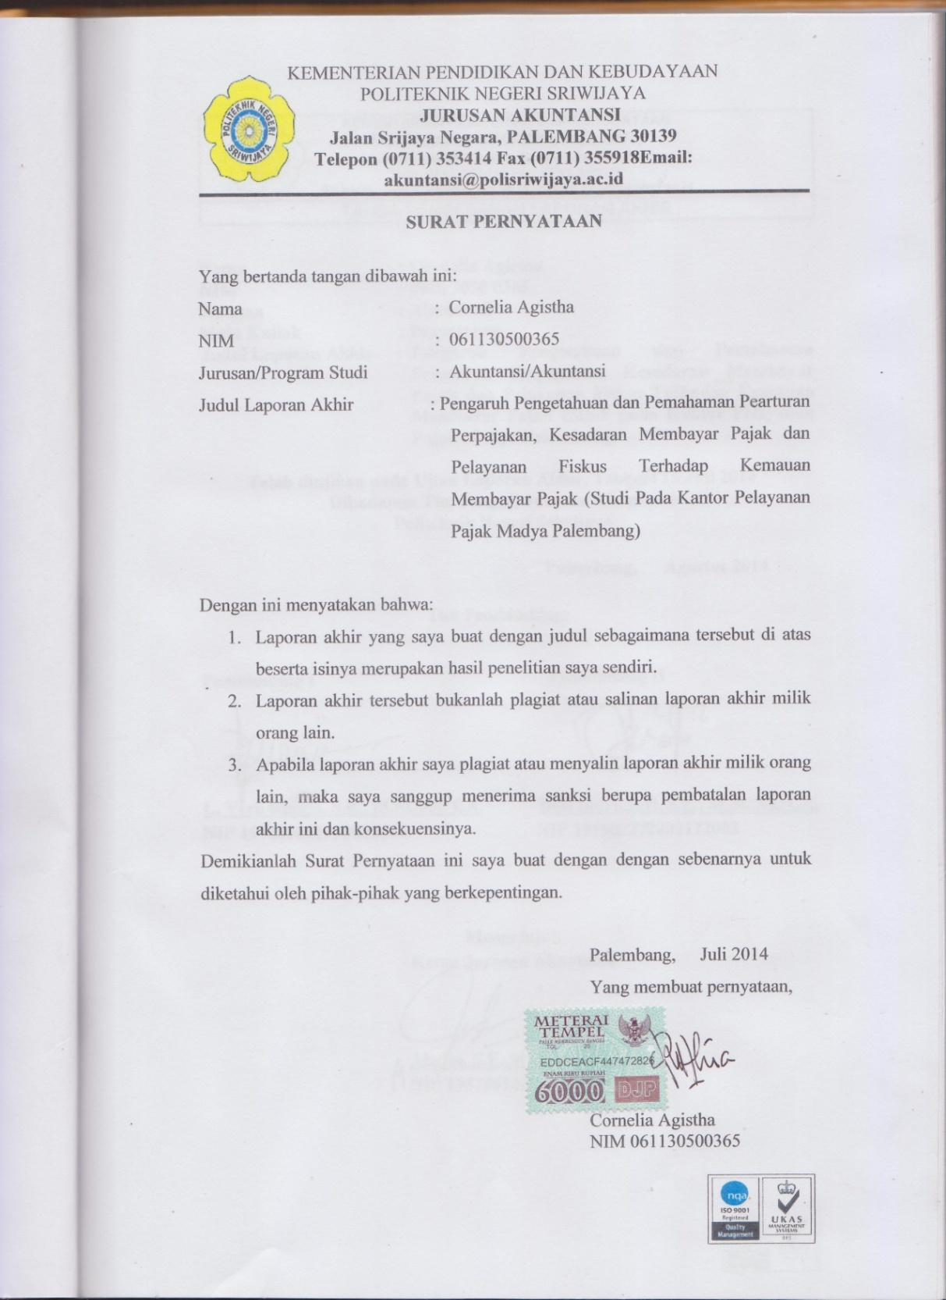

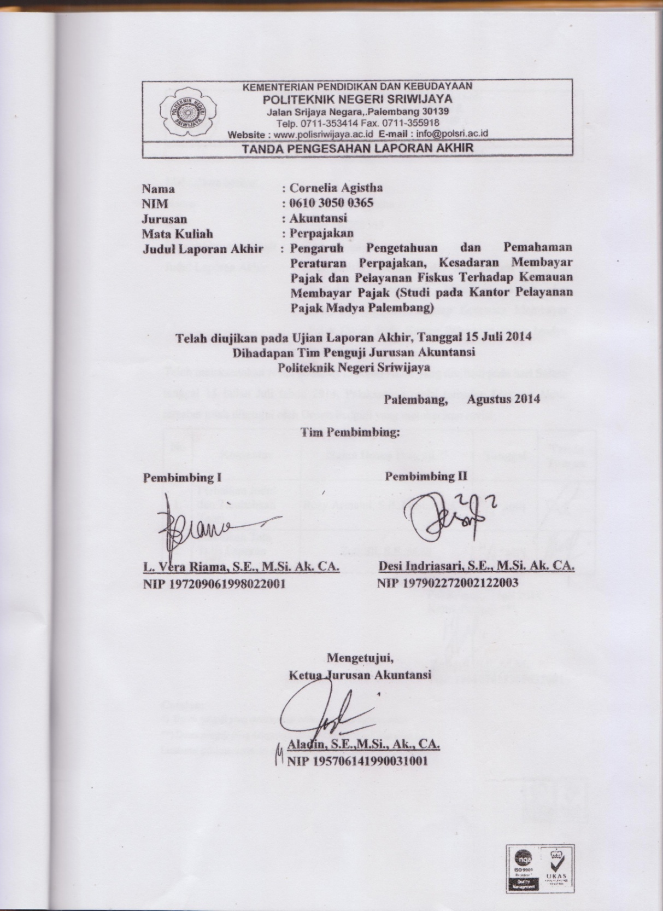

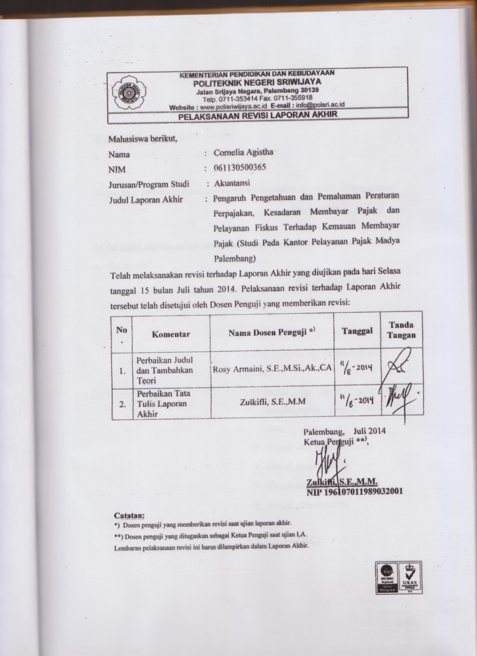

Motto dan Persembahan

Motto :

“Barang siapa bersungguh-sungguh, sesungguhnya kesungguhannya itu adalah untuk dirinya sendiri “
(QS. Al-Ankabut[29]:6)

"Nilai dari seseorang ditentukan dari keberaniannya memikul tanggung jawab, mencintai hidup dan apa yang ia kerjakan”
(Kahlil Gibran)

“Apa yang kita terima ialah apa yang kita perjuangkan”
(Penulis)

Kupersembahkan Untuk :

- Papa dan Mamaku tercinta
- Keluarga yang kusayangi
- Para pendidik yang ku hormati
- Sahabat-sahabat seperjuangan 6 AA
- Almamaterku
ABSTRAK

Kemauan membayar pajak, kesadaran membayar pajak, pengetahuan dan pemahaman tentang peraturan perpajakan, dan pelayanan fiskus (Studi pada Kantor Pelayanan Pajak Madya Palembang)
Cornelia Agistha, 2014 (xiv + 34 halaman)
Email: Agisthacornelia@yahoo.com

Penelitian ini bertujuan untuk menganalisis faktor-faktor yang mempengaruhi wajib pajak orang pribadi dalam memenuhi kewajiban membayar pajak. Penelitian ini terdiri atas tiga variabel independen dan satu variabel dependen. Variabel independen dalam penelitian ini adalah kesadaran membayar pajak, pengetahuan dan pemahaman tentang peraturan perpajakan, dan pelayanan fiskus. Sedangkan variabel dependen dalam penelitian ini adalah kemauan membayar pajak. Teknik sampling yang digunakan adalah incidental sampling dan menggunakan metode survey dengan kuesioner dan wawancara dalam pengumpulan datanya. Responden yang dijadikan sampel dalam penelitian ini adalah wajib pajak orang pribadi yang terdaftar di Kantor Pelayanan Pajak Madya Palembang yang tergolong sebagai wajib pajak efektif. Analisis data penelitian menggunakan analisis linier berganda dengan program SPSS versi 20. Berdasarkan hasil analisis yang telah dilakukan penelitian ini menunjukkan bahwa kesadaran membayar pajak, pengetahuan dan pemahaman peraturan perpajakan, dan pelayanan fiskus berpengaruh positif dan signifikan terhadap kemauan membayar pajak.

Kata kunci: Kemauan membayar pajak, kesadaran membayar pajak, pengetahuan dan pemahaman tentang peraturan perpajakan, dan pelayanan fiskus.

ABSTRACT

analyze the factors that affect individual taxpayers in meeting their to pay taxes obligation (Study in Primary Tax Office Palembang)
Cornelia Agistha, 2014 (xiv + 34 halaman)
Email: Agisthacornelia@yahoo.com)

This research aims to analyze the factors that affect individual taxpayers in meeting their to pay taxes obligation. This research consists of three independent variables and one dependent variable. Independent variables are the awareness of tax paying, knowledge and understanding of taxation laws, and the service of fiscus. While the dependent variable is the willingness to pay taxes. This research uses incidental sampling technique and survey methods with questionnaires and interviews in data collection. Respondents of were sampled in this study is an individual taxpayer who is listed in the Primary Tax Office Palembang classified as taxpayer effectively. multiple linear analysis with SPSS version 20. The results of the analysis shows that awareness of tax paying, knowledge and understanding of taxation laws, a good perception of the effectiveness of the tax system, and the service of fiscus have a positive and significant impact on willingness to pay taxes.

Keywords: Willingness to pay taxes, pay taxes awareness, knowledge and understanding of taxation laws, and the service of fiscus.

UCAPAN TERIMA KASIH

Keberhasilan penulis tidak terlepas dari bantuan dan dorongan berbagai pihak, baik dukungan moril maupun materil yang diberikan kepada penulis sejak memasuki pendidikan di Politeknik Negeri Sriwijaya hingga saat ini penulis dapat
menyelesaikan laporan akhir ini. Untuk itu dalam kesempatan ini penulis menyampaikan ucapan terima kasih dan penghargaan setinggi-tingginya kepada :
1. Bapak RD. Kusumanto, S.T., M.M., selaku Direktur Politeknik Negeri Sriwijaya Palembang.
2. Bapak Aladin, S.E., M.Si., Ak., CA selaku Ketua Jurusan Akuntansi Politeknik Negeri Sriwijaya.
3. Ibu Rita Martini, S.E., M.Si., Ak., selaku Sekretaris Jurusan Akuntansi Politeknik Negeri Sriwijaya.
4. Ibu L. Vera Riama, S.E, M.Si., Ak., CA. selaku dosen pembimbing I, yang telah banyak sekali memberikan dorongan, waktu, nasihat, dan bimbingannya kepada penulis dalam penulisan laporan akhir ini.
5. Ibu Desi Indriasari, S.E., M.Si., Ak, CA. selaku dosen pembimbing II. yang telah banyak sekali memberikan waktunya, dorongan, dan bimbingannya kepada penulis dalam penulisan laporan akhir ini.
6. Bapak dan Ibu dosen dan seluruh staff administrasi Jurusan Akuntansi Politeknik Negeri Sriwijaya yang telah memberikan ilmu pengetahuan dan dorongannya selama ini.
7. Seluruh staff di KPP Madya Palembang yang sangat membantu baik dalam pengumpulan data, bimbingan, dan masukkan kepada penulis dalam menyelesaikan laporan akhir ini.
8. Teman-teman seperjuangan dan seluruh sahabat kelas 6AA yang telah memberikan semangat dan kebersamaan selama ini. Untuk semuanya penulis ucapkan terimakasih.
Penulis

DAFTAR ISI
Halaman
HALAMAN JUDUL i
SURAT PERNYATAAN ii
HALAMAN PENGESAHAN iii
HALAMAN MOTTO DAN PERSEMBAHAN iv
ABSTRAK v
ABSTRACT vi
KATA PENGANTAR vii
DAFTAR ISI ix
DAFTAR TABEL xii
DAFTAR GAMBAR xiii
DAFTAR LAMPIRAN xiv

BAB I PENDAHULUAN
1.1 Latar Belakang Masalah 1
1.2 Rumusan Masalah 3
1.3 Ruang Lingkup Pembahasan 4
1.4 Tujuan dan Manfaat Penelitian 4
1.4.1 Tujuan Penelitian 4
1.4.2 Manfaat Penelitian 5
1.5 Sistematika Penulisan 5

BAB II TINJAUAN PUSTAKA
2.1 Pengertian Pajak 7
2.2 Fungsi Pajak 8
2.3 Kemauan Membayar Pajak 8
2.4 Pengetahuan dan Pemahaman Tentang Peraturan Perpajakan 9
2.4.1 Kepemilikan Nomor Pokok Wajib Pajak 10
2.4.2 Pengetahuan Mengenai Hak dan Kewajiban.. 10
2.4.3 Pengetahuan Mengenai PTKP, PKP, dan Tarif Pajak 11
2.5 Hasil Penelitian Terdahulu 13
2.6 Kerangka Pemikiran Teoritis ......................................................... 14
2.7 Hipotesis Penelitian ....................................................................... 14

BAB III METODELOGI PENELITIAN
3.1 Jenis Penelitian 15
3.2 Populasi dan Sampel 15
3.2.1 Populasi 15
3.2.2 Sampel 16
3.3 Metode Pengumpulan Data 16
3.3.1 Teknik Pengumpulan Data 16
3.3.2 Jenis dan Sumber Data 17
3.4 Definisi Operasional Variabel 17
3.5 Uji Validitas dan Reliabilitas 19
3.6 Uji Asumsi Klasik 20
3.7 Pengujian Hipotesis 20
3.7.1 Uji Signifikan Simultan (Uji Statistik F) 20
3.7.2 Uji Signifikan Parsial (Uji Statistik t)................................. 21

BAB IV HASIL PENELITIAN DAN PEMBAHASAN
4. Analisis 22
4.1 Gambaran Umum Responden 22
4.2 Demorafi Responden 23
4.3 Hasil Uji Validitas dan Relibilitas 24
4.3.1 Uji Validitas 24
4.3.2 Uji Reliabilitas 25
4.4 Hasil Uji Asumsi Klasik 25
4.4.1 Uji Normalitas 25
4.4.2 Uji Multikolinieritas 26
4.4.3 Uji Heteroskedastisitas 27
4.5 Hasil Uji Hipotesis 29
4.5.1 Uji Signifikan Parsial (Uji t) 29
4.5.2 Uji Signifikan Simultan (F) 30
4.5.3 Koefisien Determinasi (R²) 31
4.6 Pembahasan 31
4.6.1 Pengaruh Pemahaman Tentang Peraturan Perpajakan,
Kesadaran Membayar Pajak dan Pelayanan Fiskus Terhadap
Kemauan Membayar Pajak 31
4.6.2 Pengaruh Pemahaman Tentang Peraturan Perpajakan
Terhadap Kemauan Membayar Pajak 32
4.6.3 Pengaruh Kesadaran Terhadap Kemauan Membayar Pajak 33
4.6.4 Pengaruh Pelayanan Fiskus Terhadap Kemauan Membayar
Pajak 33

BAB V KESIMPULAN DAN SARAN
5.1 Simpulan 34
5.2 Saran 34
DAFTAR PUSTAKA
LAMPIRAN

DAFTAR TABEL

Tabel: Halaman:
1.1 Realisasi Penerimaan Pajak Tahun 2010-2013 1
1.2 jumlah Wajib Pajak Orang Pribadi di KPP Madya Palembang 2
2.1 Penghasilan Kena Pajak 12
2.2 Hasil Penelitian Terdahulu 13
3.1 Jumlah Wajib Pajak Orang Pribadi di KPP Madya Palembang 15
3.2 Operasional Variabel 18
4.1 Distribusi Kuesioner 22
4.2 Demografi Responden Berdasarkan Jenis Kelamin 23
4.3 Demografi Responden Berdasarkan Tingkat Pendidikan 23
4.4 Demografi Responden Berdasarkan Jenis Pekerjaan 23
4.5 Hasil Uji Validitas 24
4.6 Hasil Uji Reliabilitas 25
4.7 Hasil Uji Normalitas 26
4.8 Hasil Uji Multikolinearitas 27
4.9 Hasil Uji Heteroskedastisitas 28
4.10 Hasil Uji Statistik t 29
4.11 Hasil Uji Statistik F 30
4.12 Uji Koefisien Determinasi 31

DAFTAR GAMBAR

Gambar: Halaman:
2.1 Kerangka Pemikiran 14
4.1 Scatterplot 28

DAFTAR LAMPIRAN

Lampiran:
- Surat Kesepakatan Bimbingan Laporan Akhir Pembimbing I
- Surat Kesepakatan Bimbingan Laporan Akhir Pembimbing II
- Lembar Bimbingan laporan Akhir Pembimbing I
- Lembar Bimbingan laporan Akhir Pembimbing II
- Surat Pemberian Izin Riset
- Surat Pernyataan Pemberian Hasil Riset
- Lembar Persetujuan Menjadi Lokasi Penelitian (Riset)
- Kartu Kunjungan Mahasiswa
- Tabel Uji Regresi
- Tabel Uji Validitas
- Tabel Uji Multikolinieritas
- Tabel Uji Heteroskedastisitas
- Tabel Uji Normalitas
- Tabel Uji Reliabilitas
- Tabel Uji t (Parsial)
- Tabel Uji F (Simultan)

